Продолжение раздела 2. ОСНОВЫ ГИДРАВЛИКИ. ГИДРОСТАТИКА

(+практика 2 часа)
2.5. Давление жидкости на плоскую наклонную стенку

Пусть мы имеем резервуар с наклонной правой стенкой, заполненный жидкостью с удельным весом γ. Ширина стенки в направлении, перпендикулярном плоскости чертежа (от читателя), равна b (рис.2.10). Стенка условно показана развернутой относительно оси АВ и заштрихована на рисунке. Построим график изменения избыточного гидростатического давления на стенку АВ.
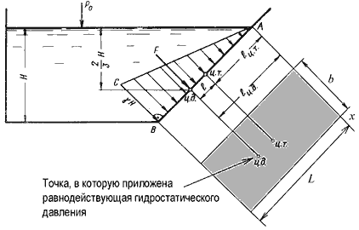
Рис. 2.10. Схема к определению равнодействующей гидростатического давления на плоскую поверхность

Так как избыточное гидростатическое давление изменяется по линейному закон P=γgh, то для построения графика, называемого эпюрой давления, достаточно найти давление в двух точках, например А и B.
Избыточное гидростатическое давление в точке А будет равно
P_{A} = γh = γ·0 = 0
Соответственно давление в точке В:
P_{B} = γh = γH
где H - глубина жидкости в резервуаре.
Согласно первому свойству гидростатического давления, оно всегда направлено по нормали к ограждающей поверхности. Следовательно, гидростатическое давление в точке В, величина которого равна γH, надо направлять перпендикулярно к стенке АВ. Соединив точку А с концом отрезка γH, получим треугольную эпюру распределения давления АВС с прямым углом в точке В.
Среднее значение давления будет равно 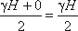
Если площадь наклонной стенки S=bL, то равнодействующая гидростатического давления равна
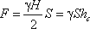 (2.21)
где h_{c} = Н/2 - глубина погружения центра тяжести плоской поверхности под уровень жидкости.
Однако точка приложения равнодействующей гидростатического давления h_{ц}._{д}. не всегда будет совпадать с центром тяжести плоской поверхности. Эта точка находится на расстоянии l от центра тяжести и равна отношению момента инерции площадки относительно центральной оси к статическому моменту этой же площадки.
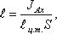 (2.22)
где J_{Аx} - момент инерции площади S относительно центральной оси, параллельной Аx.
В частном случае, когда стенка имеет форму прямоугольника размерами bL и одна из его сторон лежит на свободной поверхности с атмосферным давлением, центр давления h_{ц}._{д}. находится на расстоянии L/3 от нижней стороны.
Сила избыточного гидростатического давления на вертикальную стенку (самостоятельно).

2.6. Давление жидкости на цилиндрическую поверхность

Пусть жидкость заполняет резервуар, правая стенка которого представляет собой цилиндрическую криволинейную поверхность АВС (рис.2.11), простирающуюся в направлении читателя на ширину b. Восстановим из точки А перпендикуляр АО к свободной поверхности жидкости. Объем жидкости в отсеке АОСВ находится в равновесии. Это значит, что силы, действующие на поверхности выделенного объема V, и силы веса взаимно уравновешиваются.
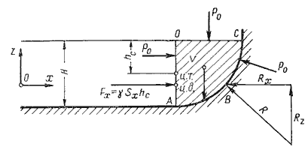
Рис. 2.11. Схема к определению равнодействующей гидростатического давления на цилиндрическую поверхность

Представим, что выделенный объем V представляет собой твердое тело того же удельного веса, что и жидкость (этот объем на рис.2.5 заштрихован). Левая поверхность этого объема (на чертеже вертикальная стенка АО) имеет площадь S_{x} = bH, являющуюся проекцией криволинейной поверхности АВС на плоскостьyOz.
Cила гидростатического давления на площадь S_{x} равна F_{x} = γ S_{x}h_{c}.
С правой стороны на отсек будет действовать реакция R цилиндрической поверхности. Пусть точка приложения и направление этой реакции будут таковы, как показано на рис.2.11. Реакцию R разложим на две составляющие R_{x} и R_{z}.
Из действующих поверхностных сил осталось учесть только давление на свободной поверхности Р₀. Если резервуар открыт, то естественно, что давление Р₀ одинаково со всех сторон и поэтому взаимно уравновешивается.
На отсек АВСО будет действовать сила собственного веса G = γV, направленная вниз.
Спроецируем все силы на ось Ох: F_{x} - R_{x} = 0 откуда

F_{x} = R_{x} = γS_{x}h_{c} (2.23)

Теперь спроецируем все силы на ось Оz: R_{z} - G = 0 откуда
R_{z} = G = γV (2.24)

Составляющая силы гидростатического давления по оси O_{y} обращается в нуль, значит
R_{y} = F_{y} = 0. (2.25)

Таким образом, реакция цилиндрической поверхности в общем случае равна
, (2.26)

а поскольку реакция цилиндрической поверхности равна равнодействующей гидростатического давленияR=F, то делаем вывод, что

. (2.27)

2.7. Закон Архимеда и его приложение

Тело, погруженное (полностью или частично) в жидкость, испытывает со стороны жидкости суммарное давление, направленное снизу вверх и равное весу жидкости в объеме погруженной части тела.

P_{выт} = ρ_{ж}gV_{погр} (2.28)

Для однородного тела, плавающего на поверхности справедливо соотношение

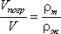 (2.29)

где: V - объем плавающего тела; ρ_{m} - плотность тела.
Существующая теория плавающего тела довольно обширна, поэтому мы ограничимся рассмотрением лишь гидравлической сущности этой теории.
Способность плавающего тела, выведенного из состояния равновесия, вновь возвращаться в это состояние называется остойчивостью. Вес жидкости, взятой в объеме погруженной части судна называют водоизмещением, а точку приложения равнодействующей давления (т.е. центр давления) - центром водоизмещения. При нормальном положении судна центр тяжести С и центр водоизмещения d лежат на одной вертикальной прямой O'-O", представляющей ось симметрии судна и называемой осью плавания (рис.2.12).
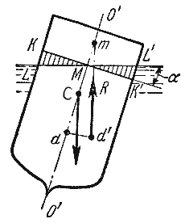
Рис. 2.12. Поперечный профиль судна

Пусть под влиянием внешних сил судно наклонилось на некоторый угол α, часть судна KLM вышла из жидкости, а часть K'L'M', наоборот, погрузилось в нее. При этом получили новое положении центра водоизмещения d'. Приложим к точке d' подъемную силу R и линию ее действия продолжим до пересечения с осью симметрии O'-O". Полученная точка m называется метацентром, а отрезок mC = h называется метацентрической высотой. Будем считать h положительным, если точка m лежит выше точки C, и отрицательным - в противном случае.
Теперь рассмотрим условия равновесия судна:
1) если h > 0, то судно возвращается в первоначальное положение;
2) если h = 0, то это случай безразличного равновесия;
3) если h<0, то это случай неостойчивого равновесия, при котором продолжается дальнейшее опрокидывание судна.
Следовательно, чем ниже расположен центр тяжести и, чем больше метацентрическая высота, тем больше будет остойчивость судна.

2.8. Поверхности равного давления

Как уже отмечалось выше, поверхность, во всех точках которой давление одинаково, называется поверхностью уровня или поверхностью равного давления. При неравномерном или непрямолинейном движении на частицы жидкости кроме силы тяжести действуют еще и силы инерции, причем если они постоянны по времени, то жидкость принимает новое положение равновесия. Такое равновесие жидкости называется относительным покоем.
Рассмотрим два примера такого относительного покоя.
В первом примере определим поверхности уровня в жидкости, находящейся в цистерне, в то время как цистерна движется по горизонтальному пути с постоянным ускорением a (рис.2.13).
К каждой частице жидкости массы m должны быть в этом случае приложены силы: ее вес G = mg и сила инерцииP_{u}, равная по величине ma. Равнодействующая этих сил направлена к вертикали под углом α, тангенс которого равен
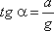 (2.30)
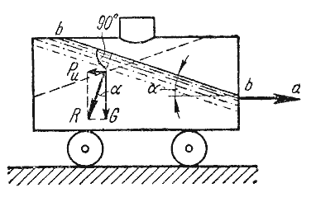
Рис. 2.13. Движение цистерны с ускорением

Так как свободная поверхность, как поверхность равного давления, должна быть нормальна к указанной равнодействующей, то она в данном случае представит собой уже не горизонтальную плоскость, а наклонную, составляющую угол α с горизонтом. Учитывая, что величина этого угла зависит только от ускорений, приходим к выводу, что положение свободной поверхности не будет зависеть от рода находящейся в цистерне жидкости.
Любая другая поверхность уровня в жидкости также будет плоскостью, наклоненной к горизонту под углом α. Если бы движение цистерны было не равноускоренным, а равнозамедленным, направление ускорения изменилось бы на обратное, и наклон свободной поверхности обратился бы в другую сторону (см. рис.2.13, пунктир).
В качестве второго примера рассмотрим часто встречающийся в практике случай относительного покоя жидкости во вращающихся сосудах (например, в сепараторах и центрифугах, применяемых для разделения жидкостей). В этом случае (рис.2.14) на любую частицу жидкости при ее относительном равновесии действуют массовые силы: сила тяжести G = mg и центробежная сила P_{u} = mω²r, где r - расстояние частицы от оси вращения, а ω - угловая скорость вращения сосуда. Поверхность жидкости также должна быть нормальна в каждой точке к равнодействующей этих сил R и представит собой параболоид вращения. Из чертежа находим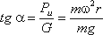 С другой стороны: 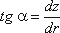 где z - координата рассматриваемой точки. Таким образом, получаем: 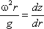 откуда 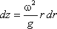 или после интегрирования 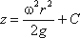.
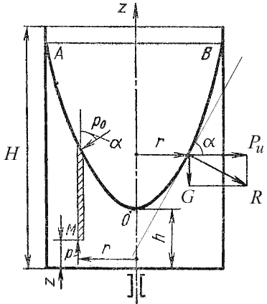
Рис. 2.14. Вращение сосуда с жидкостью
В точке пересечения кривой АОВ с осью вращения r = 0, z = h = C, поэтому окончательно будем иметь
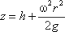 (2.31)
т.е. кривая АОВ является параболой, а свободная поверхность жидкости параболоидом. Такую же форму имеют и другие поверхности уровня.
Для определения закона изменения давления во вращающейся жидкости в функции радиуса и высоты выделим вертикальный цилиндрический объем жидкости с основанием в виде элементарной горизонтальной площадки dS (точка М) на произвольном радиусе r и высоте z и запишем условие его равновесия в вертикальном направлении. С учетом уравнения (2.31) будем иметь
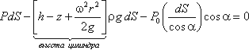
После сокращений получим
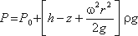 (2.32)
Это значит, что давление возрастает пропорционально радиусу r и уменьшается пропорционально высоте z.
2.9. Приборы для измерения давления
Измерение давления необходимо для управления технологическими процессами и обеспечения безопасности производства. Кроме того, этот параметр используется при косвенных измерениях других технологических параметров: уровня, расхода, температуры, плотности и т. д. В системе СИ за единицу давления принят паскаль (Па).
В большинстве случаев первичные преобразователи давления имеют неэлектрический выходной сигнал в виде силы или перемещения и объединены в один блок с измерительным прибором. Если результаты измерений необходимо передавать на расстояние, то применяют промежуточное преобразование этого неэлектрического сигнала в унифицированный электрический или пневматический. При этом первичный и промежуточный преобразователи объединяют в один измерительный преобразователь.
Давление измеряют жидкостными, пружинными и мембранными манометрами, а также пьезометрами.
Пьезометром измеряют давление жидкости высотой столба той же жидкости. Он представляет собой открытую сверху стеклянную трубку, присоединенную нижним концом к месту измерения давления (рис. 2.15).
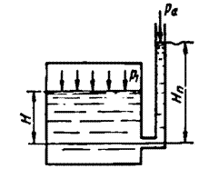
Рис. 2.15. Пьезометр
Жидкость в пьезометре поднимается (если давление в месте измерения больше атмосферного) на высоту Н_{п} называемую пьезометрической высотой. При этом давление в точке измерения (точке присоединения стеклянной трубки) складывается из давления р₁ на свободную поверхность жидкости,
заключенной в сосуд, и давления столба жидкости высотой Н. Оно уравновешивается давлением в пьезометре р_{а.}
р₁+ρgH=p_{a}+ ρgH_{п} (2.33)
откуда
H_{п} - H= 1/ρg*(p₁-p_{a}) (2.34)
Таким образом, чем больше разность давления на свободную поверхность жидкости, заключенной в сосуд, и атмосферного давления, тем больше разность высот уровней жидкости в пьезометре и в сосуде. Пьезометрами измеряют давление жидкости, в частности воды, незначительно отличающееся от атмосферного, так как большие избыточные давления могут быть уравновешены лишь давлением столба воды большой высоты.
Приборами с большим диапазоном измерения давления могут служить жидкостные U-образные манометры. Измеряемое давление зависит от плотности, применяемой в манометре жидкости, поэтому при пользовании жидкостными манометрами следует оговаривать, какая жидкость употребляется. Наиболее часто в жидкостных манометрах используют ртуть, воду или спирт. В U-образных стеклянных манометрах свободный конец трубки сообщается с атмосферой, а к другому концу подводится измеряемое давление. Простейшая схема измерения давления жидкостным стеклянным манометром показана на рис. 2.16.
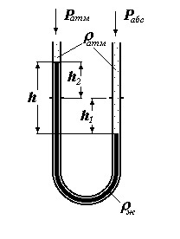 | Рис. 2.16. Схема функционирования стеклянного  жидкостного U-образного манометра.
Атмосферное давление р_{атм} воздействует на один конец U-образной трубки, частично заполненной рабочей жидкостью. Другой конец трубки с помощью различного рода подводящих устройств соединен с областью измеряемого давления р_{абс}. При р_{абс} > р_{атм} жидкость, находящаяся в части подведенного измеряемого давления, будет вытесняться в часть, соединенную с атмосферой. В результате между уровнями жидкостей, находящимися в разных частях U-образной трубки, образуется столб жидкости, высота h которого определяется из выражения
h= (р_{абс}– р_{атм})/(ρ_{ж}g), (2.35)
где р_{абс} – абсолютное измеряемое давление; ρ_{ж} – плотность рабочей жидкости; g – ускорение свободного падения, принимаемое в среднем равным 9,80665 м/с², но имеющее зависимость от географической широты местности.
Для измерения значительного давления используют манометры, вакуумметры, мановакуумметры, датчики давления, дифманометры.
В большинстве приборов измеряемое давление преобразуется в деформацию упругих элементов, поэтому они называются деформационными. Деформационные приборы широко применяют для измерения давления при ведении технологических процессов благодаря простоте устройства, удобству и безопасности в работе. Все деформационные приборы имеют в схеме какой-либо упругий элемент, который деформируется под действием измеряемого давления: трубчатую пружину, мембрану или сильфон.
Наибольшее применение получили приборы с трубчатой пружиной. Их выпускают в виде показывающих манометров и вакуумметров c максимальным пределом измерений. В таких приборах с изменением измеряемого давления р трубчатая пружина изменяет свою кривизну. Ее свободный конец через тягу поворачивает зубчатый сектор и находящуюся с ним в зацеплении шестерню. Вместе с шестерней поворачивается закрепленная на ней стрелка, перемещающаяся вдоль шкалы (рис. 2.17).
Для дистанционной передачи показаний выпускают манометры с промежуточными преобразователями с токовым и пневматическим выходом (МП-Э, МП-П), а также с дифференциально-трансформаторными преобразователями (МЭД).
Промышленность выпускает также мембранные дифманометры с промежуточными преобразователями, имеющими унифицированные токовые или пневматические сигналы.
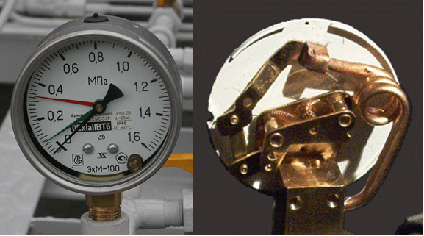
Рис. 2.17 Пружинный манометр

Для преобразования деформации мембраны в унифицированный токовый сигнал применяют также тензорезисторные промежуточные преобразователи, в которых сопротивление резистора изменяется при его растяжении или сжатии. В таких приборах тензорезистор укреплен на жесткой измерительной мембране. Деформация мембраны, пропорциональная приложенному давлению, приводит к деформации тензорезистора и изменению его сопротивления. Это сопротивление преобразуется измерительной схемой, включающей неуравновешенный мост, в выходной сигнал постоянного тока. Так как деформация жесткой мембраны мала, то применяют полупроводниковые кремниевые тензорезисторы, обладающие высокой чувствительностью.
В дифманометрах чувствительным элементом служит блок из двух неупругих мембран, соединенных между собой штоком. Смещение этого штока под действием перепада давлений приводит к изгибу рычага и деформации измерительной мембраны. Мембраны выполнены из коррозионно-стойкого материала, что позволяет использовать дифманометр для измерений в сильноагрессивных средах.
Для измерения давления агрессивных сред применяют датчики, снабженные защитной мембраной, изготовленной, как и в дифманометрах, из коррозионно-стойкого материала. Измеряемое давление передается к измерительной мембране через силиконовое масло, которым заполнена внутренняя полость датчика.
При эксплуатации приборов, измеряющих давление, часто требуется защита их от агрессивного и теплового воздействия среды.
Деформационные приборы требуют периодической поверки. В эксплуатационных условиях у них проверяют нулевую и рабочую точки шкалы. Для этого применяют трехходовые краны. При поверке нулевой точки прибор соединяют с атмосферой. Стрелка прибора должна вернуться к нулевой отметке. Поверку прибора в рабочей точке шкалы осуществляют по контрольному манометру, укрепляемому на боковом фланце.

